评价试题
课时题目：9-4-3 生物圈中的绿色植物
1. （门头沟2019一模）表1是探究菜豆种子萌发条件的实验，下面叙述正确的是（ ）
表1
装置 | 场所 | 温度 | 棉花状态 | 现象
甲 | 光照 | 23℃ | 潮湿 | 全部发芽
乙 | 光照 | 23℃ | 干燥 | 没有发芽
丙 | 黑暗 | 23℃ | 潮湿 | 全部发芽
丁 | 黑暗 | 23℃ | 干燥 | 没有发芽

A. 选择一定数量、完整有活力的种子进行实验
B. 该实验研究光照、温度、水分对种子萌发的影响
C. 甲组与丁组对照，说明种子萌发的条件是光照和潮湿
D. 该实验说明种子萌发与温度无关
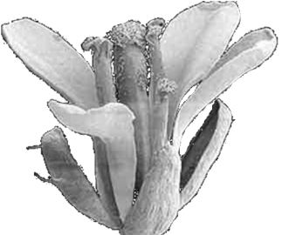
2. （2019顺义一模） 拟南芥(Arabidopsis thaliana)是生物学研究中的重要模式植物。花瓣4片，成十字形排列（下图），与常见的白菜一样，是被子植物门双子叶植物纲十字花科植物。下列叙述不正确的是（ ）
A. 拟南芥的种子营养物质主要储存在胚乳
B. 拟南芥的果实由子房发育而成
C. 拟南芥的花中既有雌蕊又有雄蕊
D. 拟南芥与白菜（Brassica pekinensis）不同属
3. （2019延庆一模）2019年4月29日北京世园会将在延庆举办。在西藏园中，一颗来自西藏、有上百年树龄的左旋柳经过一年的适应期已发出嫩芽。下列说法不正确的是（ ）
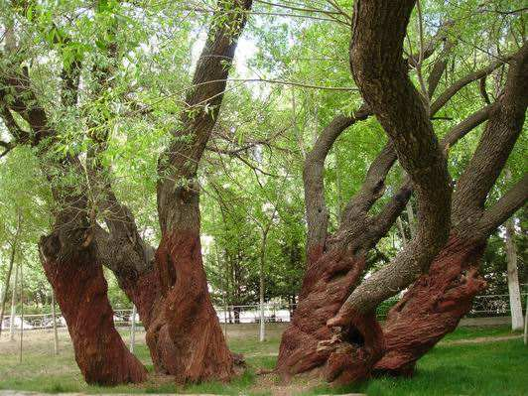
A. 柳絮是柳树的种子，由胚珠发育而来
B. 左旋柳发出嫩芽，这是细胞分裂、分化的结果
C. 种子萌发需要适量的水分、适宜的温度、充足的空气和肥沃的土壤等条件
D. 左旋柳种子的形成要经过开花、传粉和受精的过程
4. （2019平谷一模）平谷地区玉米的播种时间为5月下旬至6月上旬，小麦的播种时间为9月下旬至10月上旬，错过播种季节会降低农作物的产量，下列有关叙述错误的是（ ）
A. 小麦的种子和玉米籽粒都具有胚
B. 不同季节播种体现了种子萌发需要适宜的温度
C. 种子萌发时最先突破种皮的是胚芽
D. 植物生长需要量较多的是含氮、磷、钾的无机盐
5. （2020.1西城九上期末）兴趣小组同学利用黑豆进行了种子萌发条件的探究实验，所得数据绘制如下图。本实验可以说明（ ）
A. 种子萌发需要充足的空气
B. 温度对种子萌发没有任何影响
C. 黑豆是研究种子萌发最好的材料
D. 种子在25°C时比18°C更容易萌发
6. （门头沟二模）玉米是我国重要的粮食作物之一。下列关于玉米的叙述不正确的是（ ）
A. 玉米的胚包括胚芽、胚轴、子叶和胚根
B. 玉米储存营养的结构是子叶
C. 胚根首先突破种皮发育成根
D. 玉米能借助风力完成授粉
7. （门头沟2019一模） 被子植物的一生要经历生长、发育、繁殖、衰老和死亡的过程，下列叙述错误的是（ ）
A．雄蕊和雌蕊是花的主要结构
B．种子的胚由胚芽、胚轴、胚根和胚乳构成
C. 根生长最快的部位是伸长区
D. 木本植物的茎能逐渐加粗，主要是因为茎中有形成层
8. （2019海淀一模）牡丹种子9月播种后翌年春天才能萌发。剥取并浸泡牡丹种子的种皮，浸泡后的溶液能抑制正常白菜种子的萌发。下列对牡丹种子的推测不合理的是（ ）
A.种子有休眠期 B.种子内未贮存营养物质
C.种皮含有抑制萌发的物质 D.去掉种皮可能提前发芽
9.（2019东城一模）我国古典名著《红楼梦》中有诗云：“游丝软系飘春榭，落絮轻沾扑绣帘。”描写了柳絮漫天飘散，沾满了门帘的画面。柳絮是柳树的种子，下列结构能发育成柳絮的是（ ）
A. 胚珠 B. 子房 C. 受精卵 D. 雄蕊
10．（石景山二模）下列是四种植物的不同器官，其中直接由胚珠发育而来的是（ ）
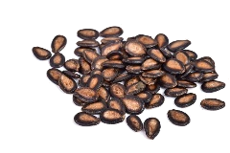
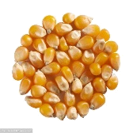
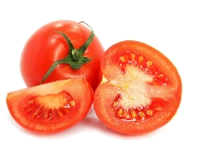
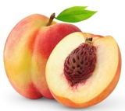
A. B. C. D.

A. 桃子 B. 西瓜子 C. 玉米籽粒 D. 番茄

